№ | Наименование документа
1 | Примерный перечень антикоррупционных мероприятий в МКОУ
 | «Кемсиюртовская СОШ » на 2018 - 2019 учебный год
2 | Приказ «Об утверждении Порядка уведомления»
3 | Приказ « Утверждение пакета нормативных документов о
 | противодействии коррупции»
4 | Приказ «О создании комиссии по порядку урегулирования
 | выявленного конфликта интересов»
5 | Приказ «Определение должностных лиц (структурных
 | подразделений), ответственных за профилактику коррупционных или
 | иных правонарушений»
6 | Приказ «Об исполнении законодательства о противодействии
 | коррупции»
7 | Положение об антикоррупционной политике МКОУ «Кемсиюртовская
 | СОШ»
8 | Положение о комиссии по антикоррупционной политике
9 | Кодекс Этики и служебного поведения работников образовательной
 | организации, принят
10 | Порядок уведомления о фактах обращения в целях склонения
 | работника
11 | Памятка по уведомлению о склонении к коррупции
12 | План антикоррупционных мероприятий на 2018-2019учебный год
13 | Журнал регистрации уведомлений о фактах обращения в целях склонения работника к совершению коррупционных правонарушений.

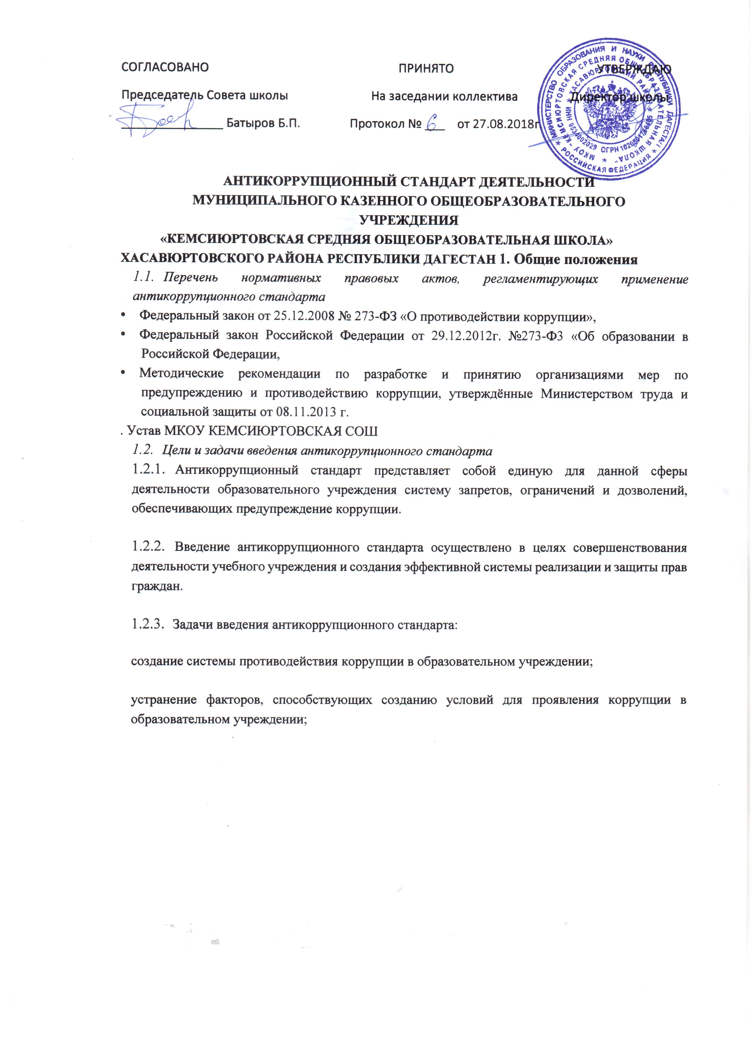

формирование в образовательном учреждении нетерпимости к коррупционному поведению;
повышение эффективности деятельности образовательного учреждения;
повышение ответственности работников образовательного учреждения при осуществлении ими своих прав и обязанностей.
- Основные понятия и определения
  - Коррупция - злоупотребление служебным положением, дача взятки, получение взятки, злоупотребление полномочиями, коммерческий подкуп либо иное незаконное использование физическим лицом своего должностного положения вопреки законным интересам общества и государства в целях получения выгоды в виде денег, ценностей, иного имущества или услуг имущественного характера, иных имущественных прав для себя или для третьих лиц либо незаконное предоставление такой выгоды указанному лицу другими физическими лицами. Коррупцией также является совершение перечисленных деяний от имени или в интересах юридического лица (пункт 1 статьи 1 Федерального закона от 25 декабря 2008 г. № 273-ФЗ «О противодействии коррупции»).
  - Противодействие коррупции - деятельность федеральных органов государственной власти, органов государственной власти субъектов Российской Федерации, органов местного самоуправления, институтов гражданского общества, организаций и физических лиц в пределах их полномочий (пункт 2 статьи 1 Федерального закона от 25 декабря 2008 г. № 273-ФЗ «О противодействии коррупции»):
а) по предупреждению коррупции, в том числе по выявлению и последующему устранению причин коррупции (профилактика коррупции);
б) по выявлению, предупреждению, пресечению, раскрытию и расследованию коррупционных правонарушений (борьба с коррупцией);
в) по минимизации и (или) ликвидации последствий коррупционных правонарушений.
  - Организация - юридическое лицо независимо от формы собственности, организационно-правовой формы и отраслевой принадлежности.

  - Взятка - получение должностным лицом, иностранным должностным лицом либо должностным лицом публичной международной организации лично или через посредника денег, ценных бумаг, иного имущества либо в виде незаконных оказания, ему услуг имущественного характера, предоставления иных имущественных прав за совершение действий (бездействие) в пользу взяткодателя или представляемых им лиц, если такие действия (бездействие) входят в служебные полномочия должностного лица либо если оно в силу должностного положения может способствовать таким действиям (бездействию), а равно за общее покровительство или попустительство по службе.
  - Коммерческий подкуп - незаконные передача лицу, выполняющему управленческие функции в коммерческой или иной организации, денег, ценных бумаг, иного имущества, оказание ему услуг имущественного характера, предоставление иных имущественных прав за совершение действий (бездействие) в интересах дающего в связи с занимаемым этим лицом служебным положением (часть 1 статьи 204 Уголовного кодекса Российской Федерации).
  - Конфликт интересов - ситуация, при которой личная заинтересованность (прямая или косвенная) работника (представителя организации) влияет или может повлиять на надлежащее исполнение им должностных (трудовых) обязанностей и при которой возникает или может возникнуть противоречие между личной заинтересованностью работника (представителя организации) и правами и законными интересами организации, способное привести к причинению вреда правам и законным интересам, имуществу и (или) деловой репутации организации, работником (представителем организации) которой он является.
  - Личная заинтересованность работника (представителя организации) - заинтересованность работника (представителя организации), связанная с возможностью получения работником (представителем организации) при исполнении должностных обязанностей доходов в виде денег, ценностей, иного имущества или услуг имущественного характера, иных имущественных прав для себя или для третьих лиц.
- Принципы антикоррупционного поведения работника школы.
  - Основными принципами антикоррупционного поведения работника
школы являются:

- неподкупность - противостояние проявлению коррупции во всех ее видах;
- законность - выполнение своих служебных обязанностей в пределах установленных полномочий;
- решительность - обязательность принятия мер по недопущению возникновения коррупционно опасной ситуации и (или) ликвидации проявлений коррупции;
- требовательность - формирование в своей служебной деятельности условий, при которых невозможно появление коррупционно опасной ситуации;
- открытость - подход к организации своей служебной деятельности, позволяющий в пределах, установленных законодательством, обеспечивать принятие решений на основании объективных и проверяемых критериев;
- ответственность - добровольное обязательство работника школы нести персональную уголовную, административную, дисциплинарную, материальную ответственность за свои действия или бездействие, которое привело к проявлениям коррупции в процессе служебной деятельности.
- Запреты, ограничения и дозволения, обеспечивающие предупреждение коррупции в деятельности образовательного учреждения
  - Запреты, ограничения, дозволения и обязанности устанавливаются в соответствии с нормами законодательства Российской Федерации и Республики Дагестан..
  - Перечень запретов, ограничений, дозволений и обязанностей в сфере предоставления образовательных услуг.

Запреты:
- оказывать платные образовательные услуги вместо образовательной деятельности, финансируемой за счет средств бюджета;
- оказывать платные образовательные услуги, если это приводит к конфликту интересов педагогического работника;
- получать в связи с исполнением должностных обязанностей вознаграждения от физических и юридических лиц (подарки, денежное вознаграждение, ссуды, услуги, оплату развлечений, отдыха, транспортных расходов и иные вознаграждения);

использовать в неслужебных целях средства материально-технического, финансового обеспечения, другое государственное имущество, служебную информацию;
использовать образовательную деятельность для политической агитации, принуждения обучающихся к принятию политических, религиозных или иных убеждений либо отказу от них, для разжигания социальной, расовой, национальной или религиозной розни, для агитации, пропагандирующей исключительность, превосходство либо неполноценность граждан по признаку социальной, расовой, национальной, религиозной или языковой принадлежности, их отношения к религии, в том числе посредством сообщения недостоверных сведений об исторических и культурных традициях народов;
создавать политические партии и религиозные организации (объединения); использовать методы и средства обучения и воспитания, образовательных технологий, наносящих вред физическому или психическому здоровью обучающихся.
близкие родственники руководителя СОШ не могут занимать материально ответственные должности (заместитель директора по учебной, воспитательной, научно-методической, по административно-хозяйственной части и бухгалтер)
Ограничения:
к трудовой деятельности не допускаются лица,
- имеющие или имевшие судимость, подвергающиеся или подвергавшиеся уголовному преследованию (за исключением лиц, уголовное преследование в отношении которых прекращено по реабилитирующим основаниям) за преступления против жизни и здоровья, свободы, чести и достоинства личности (за исключением незаконного помещения в психиатрический стационар, клеветы и оскорбления), половой неприкосновенности и половой свободы личности, против семьи и несовершеннолетних, здоровья населения и общественной нравственности, а также против общественной безопасности;
- признанные недееспособными в установленном федеральным законом порядке;
- имеющие заболевания, предусмотренные перечнем, утверждаемым федеральным органом исполнительной власти, осуществляющим функции по выработке государственной политики и нормативно-правовому регулированию в области здравоохранения;

- лишенные права заниматься педагогической деятельностью в соответствии с вступившим в силу приговором суда.
- близкие родственники руководителя СОШ не могут быть членами комиссий по распределению стимулирующих и других материальных затрат.

Обязанности:
- принимать меры по недопущению любой возможности возникновения конфликта интересов;
- уведомлять в письменной форме своего непосредственного руководителя о возникшем конфликте интересов или о возможности его возникновения, как только станет об этом известно;
- уведомлять правоохранительные органы о случаях обращения каких-либо лиц в целях склонения к совершению коррупционных правонарушений.
- Требования к применению и исполнению антикоррупционного стандарта
  - Антикоррупционный стандарт применяется в деятельности образовательного учреждения при осуществлении своих функций.
  - Антикоррупционный стандарт обязателен для исполнения.
  - За применение и исполнение антикоррупционного стандарта несут ответственность работники образовательного учреждения.
Общую ответственность за применение и исполнение антикоррупционного стандарта несет руководитель образовательного учреждения, его заместители.
- Требования к порядку и формам контроля за соблюдением установленных запретов, ограничений и дозволений
  - Контроль за соблюдением установленных запретов, ограничений и дозволений осуществляет ответственное лицо, наделенное функциями по предупреждению коррупционных правонарушений.
  - Формы контроля за соблюдением установленных запретов, ограничений и дозволений:
    - Отчет заместителей руководителя образовательного учреждения о применении антикоррупционного стандарта.

Отчет предоставляется ежегодно по окончании учебного года.
В случае необходимости ответственное лицо по противодействию коррупции имеет право запрашивать информацию о соблюдении установленных запретов, ограничений и дозволений в иные сроки.
    - Обращения и заявления граждан (работников, обучающихся, родителей) о фактах или попытках нарушения установленных запретов, ограничений и дозволений.
- Порядок изменения установленных запретов, ограничений и
дозволений
  - Изменение установленных запретов, ограничений и дозволений производится путем внесения изменений в настоящий антикоррупционный стандарт.
  - Предполагаемые изменения в обязательном порядке
рассматриваются и согласовываются на Совете школы.
- Ответственность работника школы за коррупционные правонарушения.
  - Ответственность работника школы за несоблюдение антикоррупционного поведения наступает в соответствии с законодательством Российской Федерации.

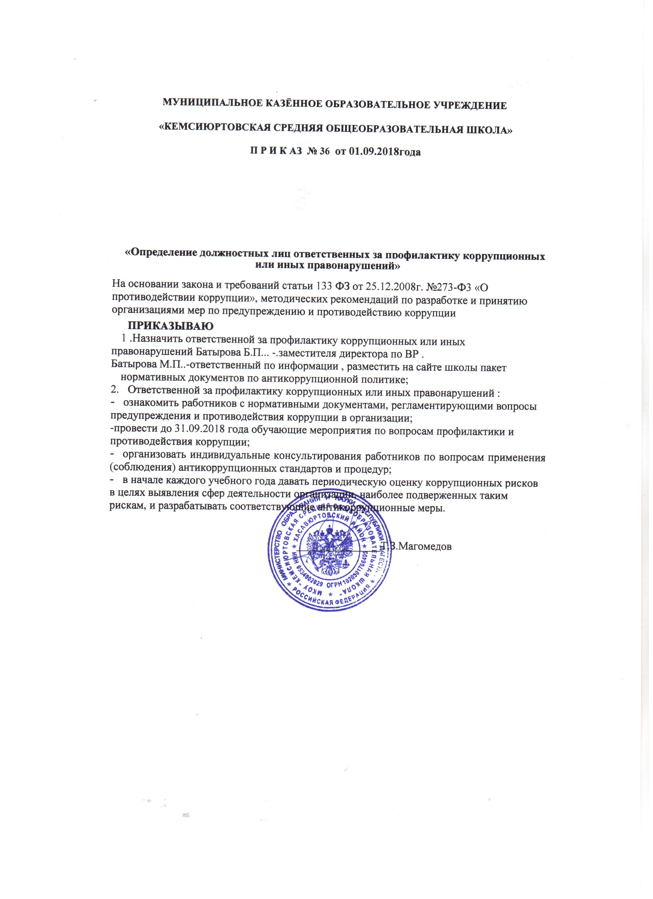

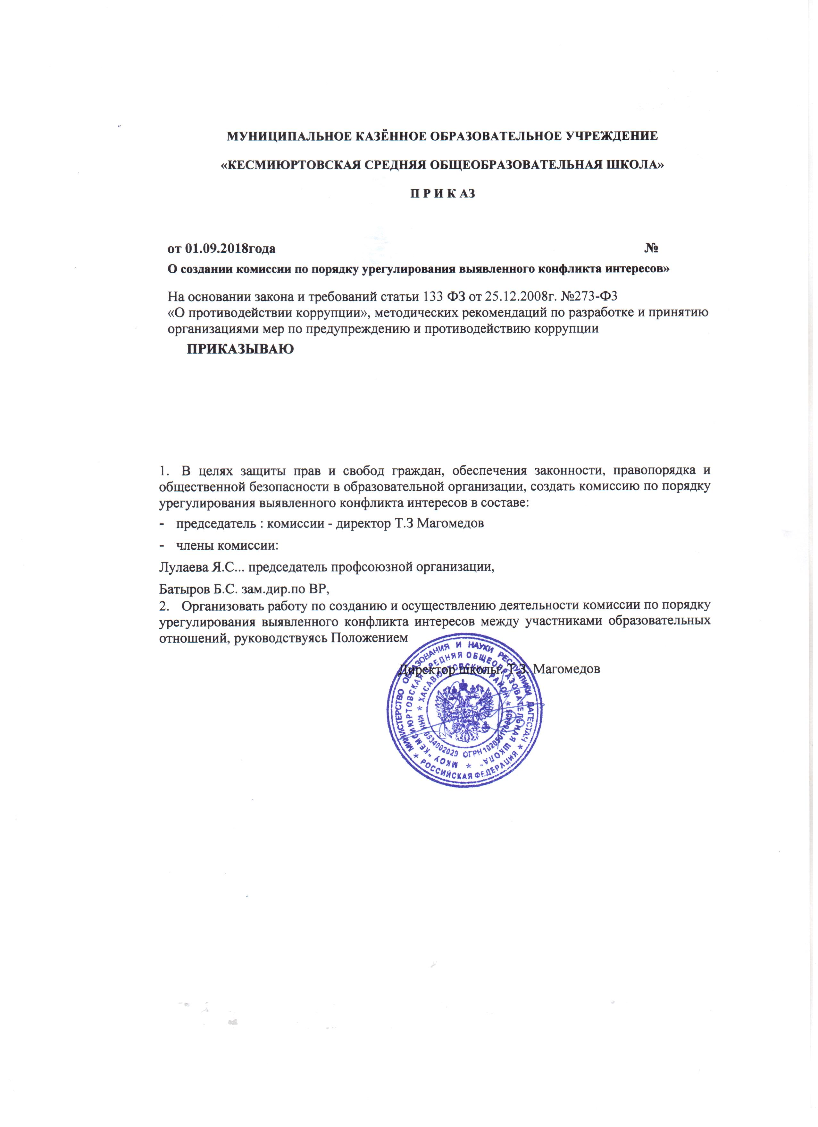

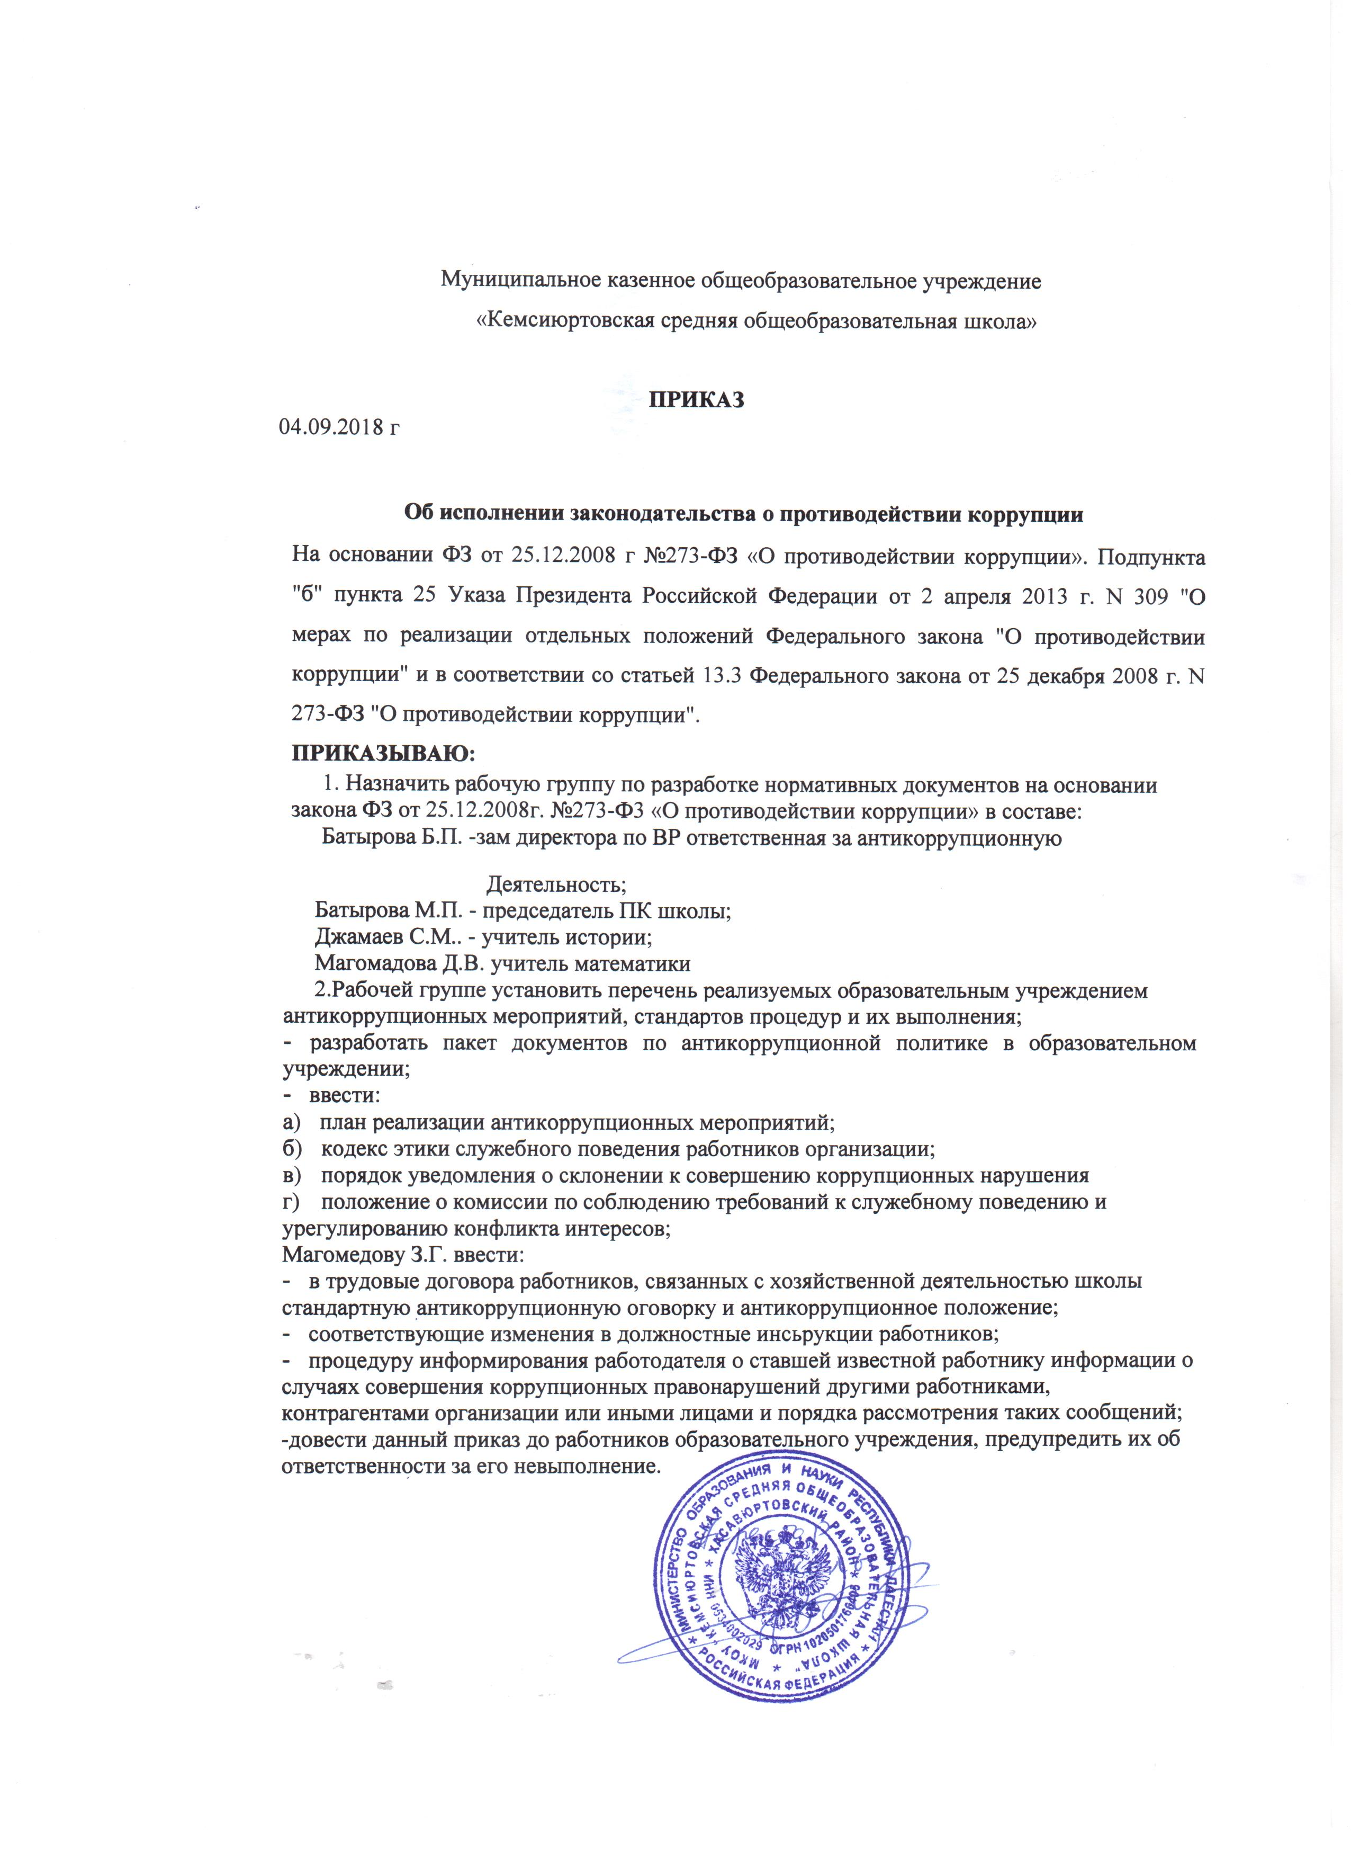

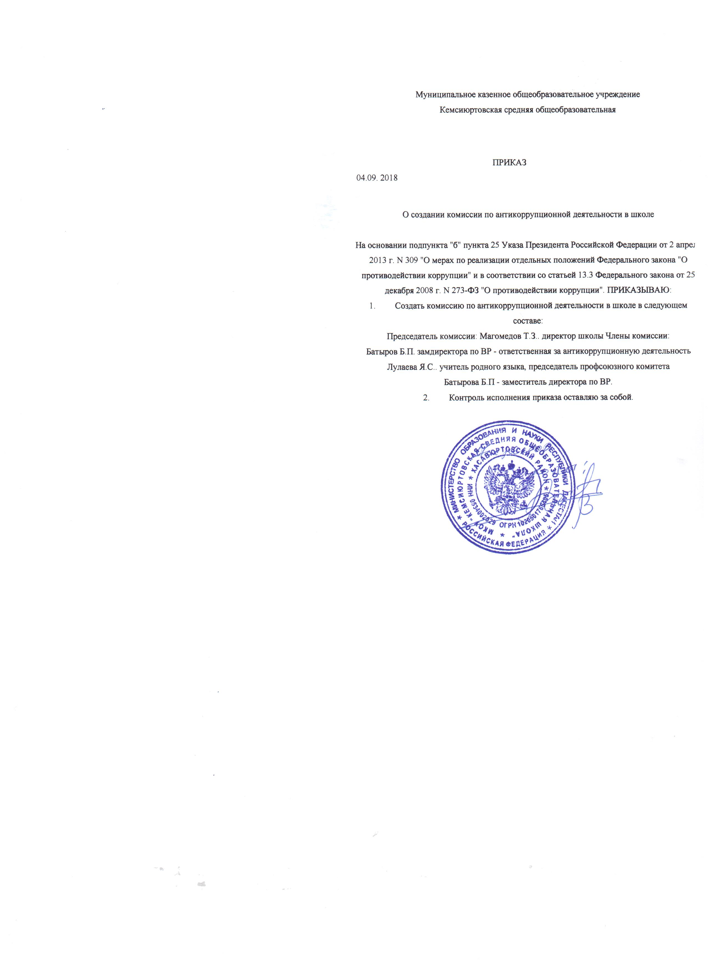
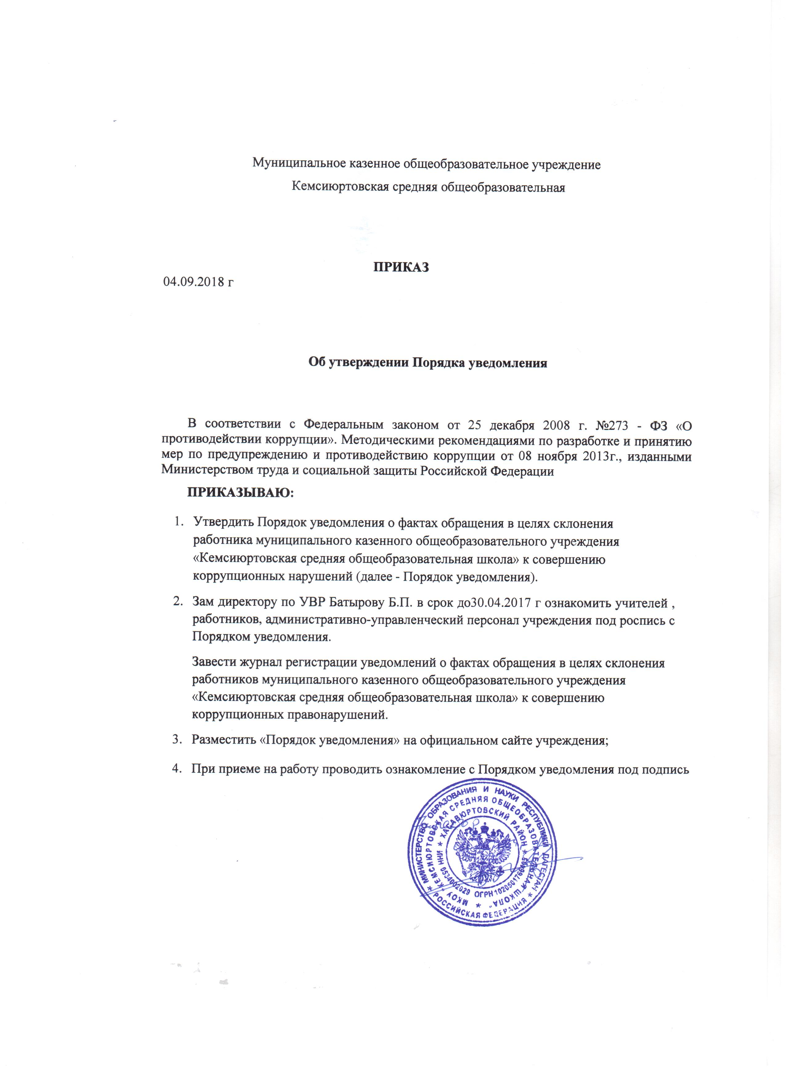

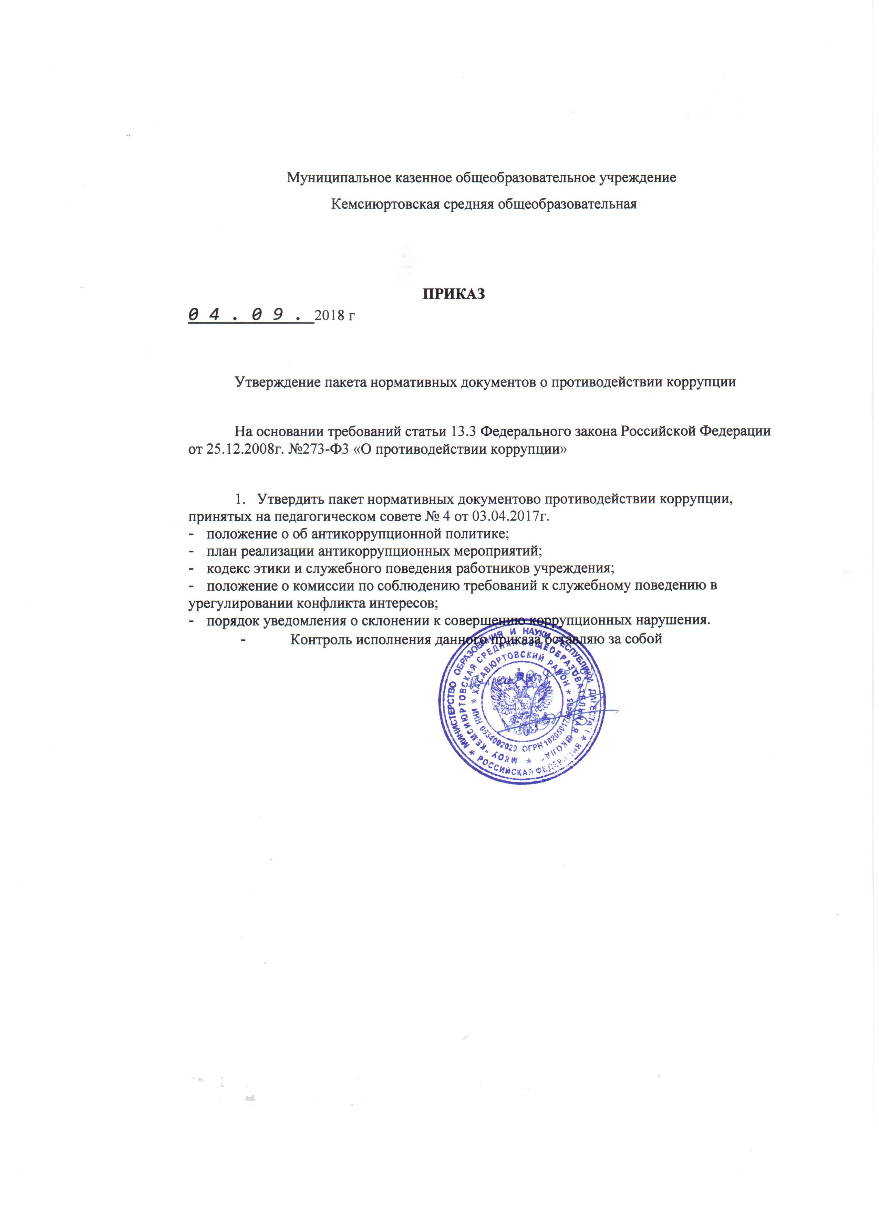

ГООР

